张志勇工作室10月29日活动简讯

——自我的锻炼从公开课开始

文/图：赵梓诚

时 间：2019年10月29日下午

地 点： 双流艺体中学 AI教室

参会人员：张志勇工作室全体学员

主讲人：赵俊康 杨君秀

2019年10月29日下午，在双流艺体中学 AI教室，张志勇名师工作室学员赵俊康，杨君秀两位老师开展了色彩场景和黑白装饰画的区级公开课展示。

赵俊康老师根据在色彩教学中发现的学生普遍存在的作画顺序混乱等问题进行了针对性的课堂范画步骤教学。教学课程主要围绕高考美术色彩场景教学知识点——大色块的明度关系与物体的表现训练，其中重点讲解分析了画面中大色块和用笔表现，并为学生做了细致的示范。通过讲解与示范，学生们对画面认识都有了不同程度的提高，为学生在冲刺阶段更好地完成一幅色彩场景作品做了充足的保障。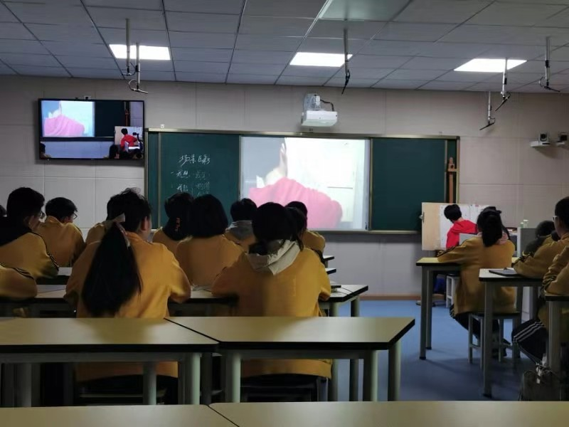

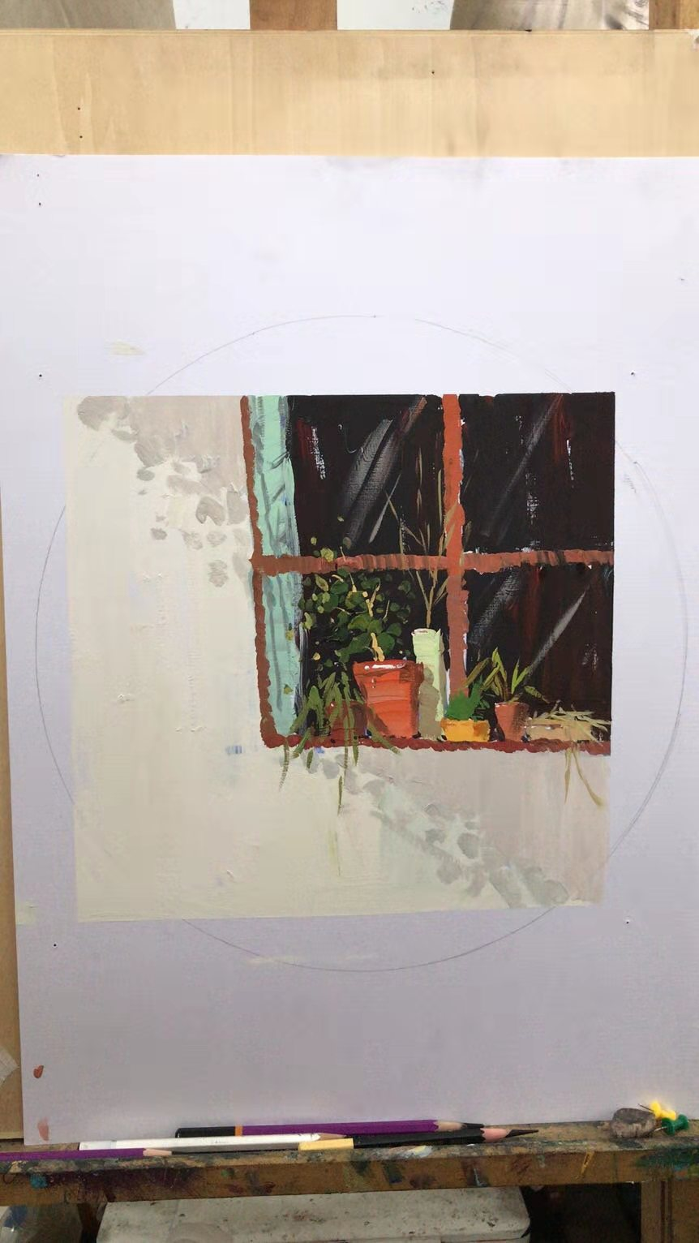

杨君秀老师根据在实际基础教学中发现的学生普遍存在的对黑白灰色块不清晰等问题利用PPT进行了针对性的课堂步骤讲解。教学课程主要围绕高考美术设计基础中黑白装饰画教学知识点——大色块的明度关系与细节装饰的表现训练，其中重点讲解分析了画面中黑白大色块的布局和机理表现。通过讲解与示范，学生们对画面认识都有了不同程度的提高，为学生在冲刺阶段更好地完成一幅黑白装饰画作品做了充足的保障。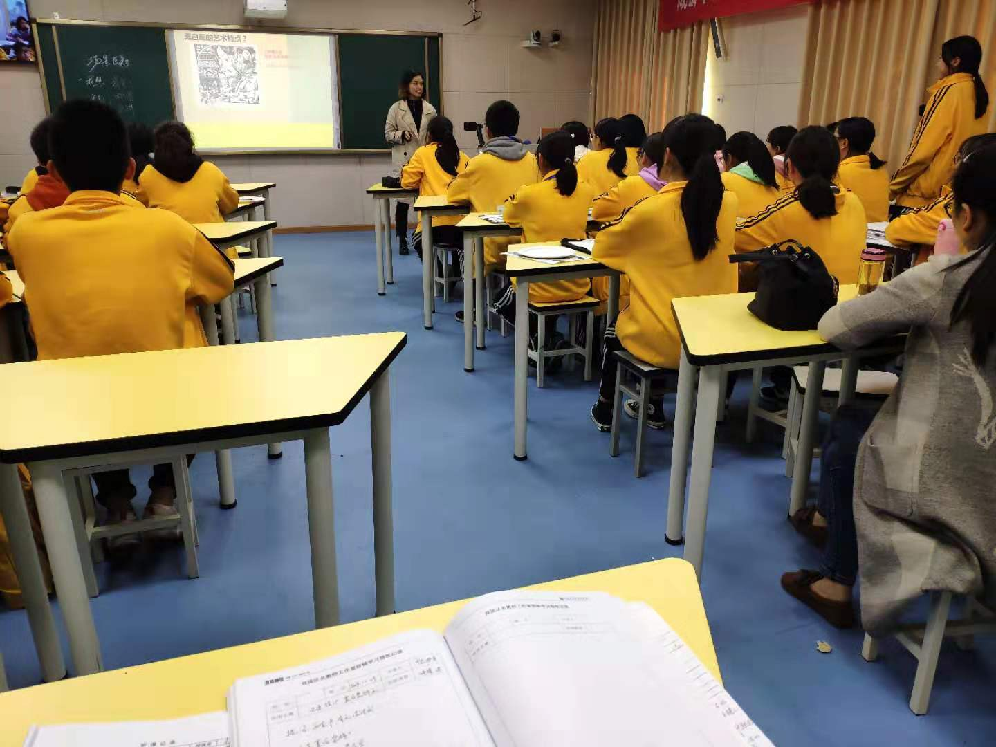

观摩课结束后工作室部分成员和文旭东主任对杨君秀老师的课堂优缺点进行互评、自评，张导师也对接下来的课程作了详细方向性的安排。

